APPEL À PROJETS 2024 - ASSOCIATIONS

« ACCESSIBILITE DE L’ALIMENTATION GOOD FOOD»

ETAPE 1 : NOTE D’INTENTION
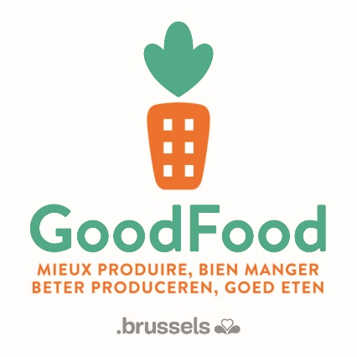

La note d’intention dûment complétée et signée, doit être renvoyé pour le 20/06/24 à 12h au plus tard.

Par e-mail, à l'adresse:
info-goodfood@environnement.brussels

Vous trouverez les modalités de l'appel à projets sur
www.environnement.brussels
www.goodfood.brussels

Votre organisation

Nom
FR:
NL :
Forme juridique (asbl, …)
Numéro de registre de l’entreprise
Assujettissement TVA
Adresse
Rue :
Numéro :
Code postal :
Localité:
Téléphone
Site internet
réseaux sociaux (pages, …)
Nombre total de travailleurs
(si pas de bilan social)
Unité physique :
ETP :
Commentaire :
Personne habilitée à engager l’organisme | Nom :  Prénom :  Fonction :
Personne en charge du projet | Nom :  Prénom :  Fonction :  Tél/ GSM :  E-mail :
Compte bancaire N° IBAN
Titulaire

En nous transmettant vos données à caractère personnel, vous consentez à ce que Bruxelles Environnement traite vos données dans le cadre du déroulement de l’appel à projets et pour l’évaluation de votre projet. Vous pourrez être recontacté dans le cadre des événements liées aux thématiques de l’appel à projets.
Par ailleurs, les données fournies dans les rapports d’évaluation comme votre description de projet pourront servir à des fins cartographiques, de promotion des projets Good Food ou plus largement dans le cadre de la stratégie Good Food.
Avez-vous déjà bénéficié précédemment d'une aide financière de Bruxelles Environnement? | OUI - NON | Si oui :  Montant :  Année :

NOTE D’INTENTION
- RÉSUMÉ en maximum 5 lignes – Cette présentation succincte sera reprise dans les supports de communication (présentation des lauréats etc.)

- PRÉSENTATION DE L’INTENTION DU PROJET (max 2 pages)
Que souhaiteriez-vous mettre en place ? Présentez-nous votre projet.

- ACCESSIBILITE DE LA GOOD FOOD (max ½ page)
En quoi votre projet améliore l’accessibilité de la Good Food à Bruxelles ?

- QUARTIER (max ½ page)
Dans quel périmètre imaginez-vous la mise en place de votre projet ?
Dans quel quartier de Bruxelles voulez-vous travailler ?

- LE PUBLIC (max 1 page)
Quel est votre public ?
Quelle place occupe-t-il dans votre projet et sa gouvernance ?

- FINANCEMENT (max ½ page)
Quel est le montant total que vous estimez avoir besoin dans le cadre de ce projet ?
Quel serait le montant demandé dans le cadre de cet appel à projet ?
Pour quels types de dépenses utiliseriez-vous le subside ?

Quel serait le montant demandé dans le cadre de cet appel à projet ? | …………………….. €
Catégorie de dépense | Quels dépenses auriez-vous dans le cadre du subside ? précisez ci-dessous.
1. Loyers et charges locatives
2. Frais de promotion et de publication
3. Frais administratifs
4. Frais de véhicule et de déplacement
5. Rétribution de tiers et de sous-traitants
6. Frais de personnel
7. Amortissement et investissements
8. Autres frais (charges financières, impôts et taxes non récupérables, charges exceptionnelles)

